Guía para la revisión de un dispositivo PERLE

en Hoteles VIRTUALES

Meliá Hotels International

**ÍNDICE**

1 INTRODUCCIÓN 3

2 REINSTALACION DE UN PERLE NUEVO 5

3 CONFIGURACIÓN INICIAL DEL PERLE 6

4 ACCESO WEB AL PERLE 10

5 COMPROBACIONES 13

# INTRODUCCIÓN

En el proyecto de virtualización se definió el uso de un dispositivo **PERLE** para los servidores de hoteles virtuales, a través del cual se realizan los cargos de las llamadas directamente a Sihot.

Fotos del dispositivo

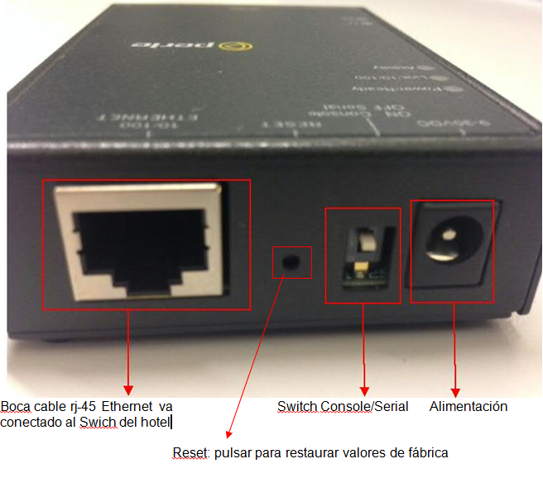

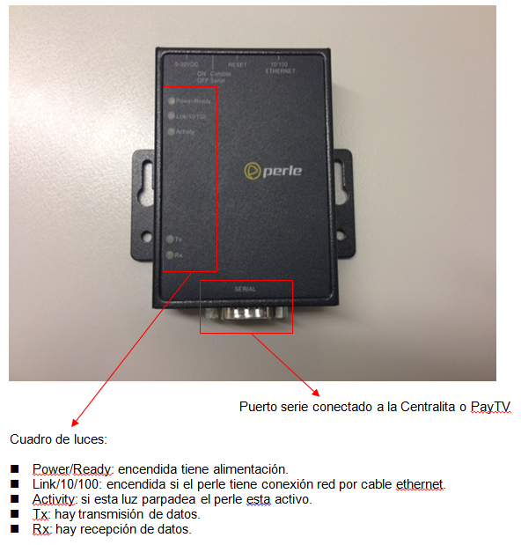

# REINSTALACION DE UN PERLE NUEVO

Se ha de contactar con el hotel para que conecten el equipo a la electricidad con el transformador que incluye la caja, a la red del hotel por cable ethernet y a la centralita de teléfonos por el cable serial-port (este cable es responsabilidad del hotel).

Además hay que solicitar al personal del hotel que nos atienda que coloquen el swich en la posición **CONSOLE** (es decir, hacia abajo).

# CONFIGURACIÓN INICIAL DEL PERLE

Debemos conectarnos, con nuestro usuario administrador, por RDP a un equipo físico del hotel, para estar en la misma LAN que el Perle.

Para proceder, debemos deshabilitar el firewall en el equipo de la siguiente manera:

* Accedemos al Directorio Activo y buscamos el equipo.
* Anotamos en que OU está. *si no se muestra la OU en la ventana de búsqueda, debemos agregar la columna pulsando en el menú Ver -> elegir columnas y agregamos “publicado en”.

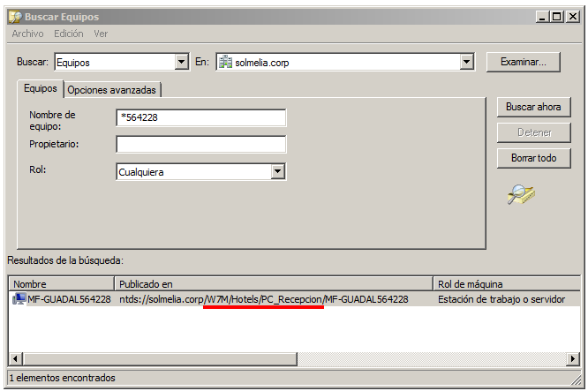

* Modificamos la OU a la que pertenece el equipo por la siguiente /**W7M/CHECKING**.

(botón derecho Mover…)

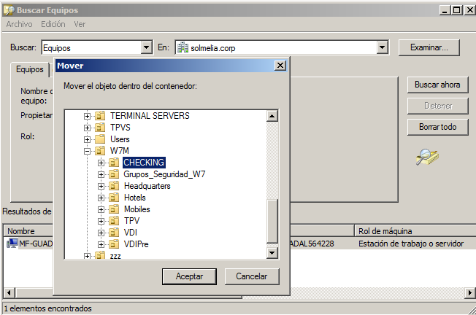

Una vez hecho esto, desde el PC al que hemos movido de OU, lanzamos el comando:

**gpupdate /force** para que se apliquen los cambios (solicita cerrar sesión).

Tras esto procedemos a asignar la IP al Perle de la siguiente manera:

* Se ejecuta el "EasyConfig Wizard" que viene en el CD de instalación como administrador (botón derecho ejecutar como administrador). Aparecerá la siguiente ventana y pulsamos en Next.

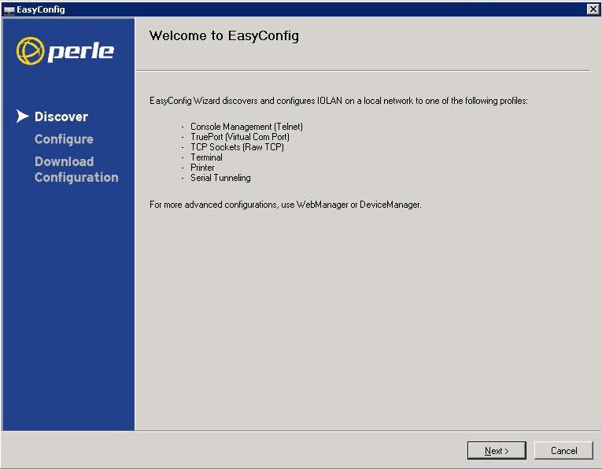

* Ahora debería encontrar el dispositivo (muy importante que el swich del perle esté en posición console)

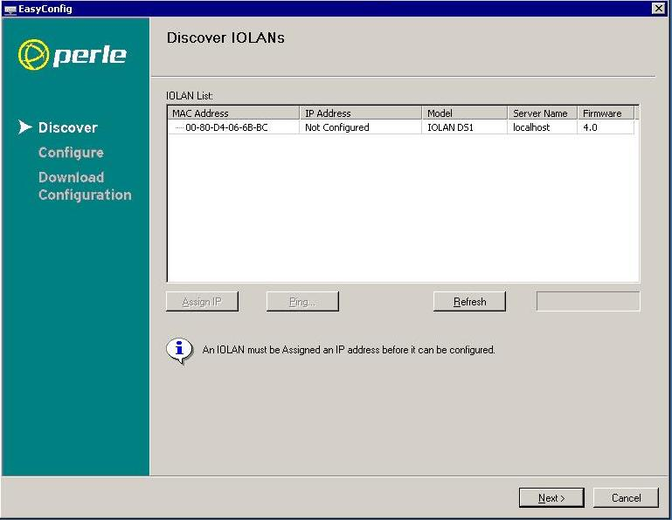

* Lo marcamos y pulsamos asignar IP, e introducimos la IP que corresponda a la red física del hotel **x.x.x.225**

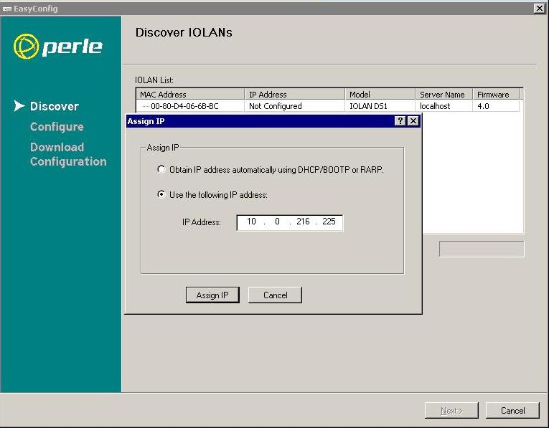

* Introducimos el nombre del dispositivo **[HOTEL]-Perle-[tel o paytv]** y la configuración IP

Donde **[Hotel]** será el nombre del hotel, **“tel”** en caso de interfaz de teléfonos (sel4) y **“paytv”** en caso de interfaz de paytv (asis)

* Para averiguar la configuración IP correcta abriremos una ventana de CMD en el equipo que estamos ejecutando el configurador y lanzaremos el comando IPCONFIG. Los valores que introduciremos en la configuración del perle a nivel de mascara de subred y puerta de enlace deben ser los mismos que tiene el PC.

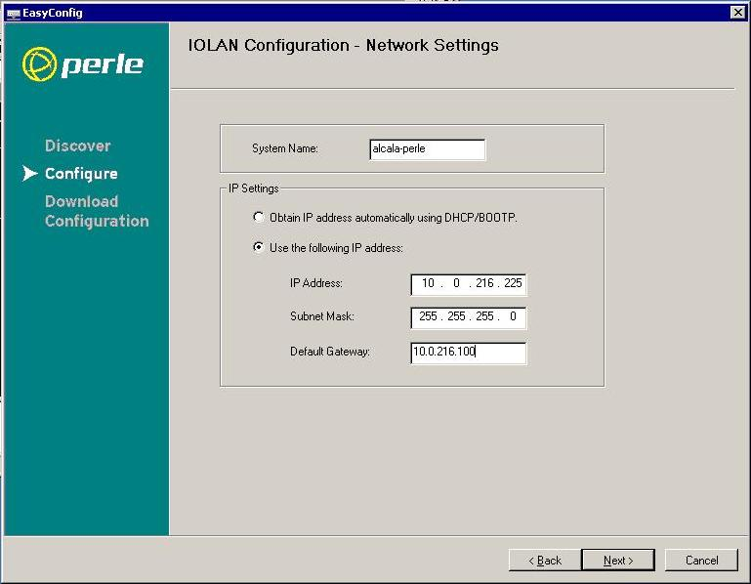

* En la siguiente ventana hay que seleccionar que la instalación que es para "TruePort" y dejar la configuración por defecto.

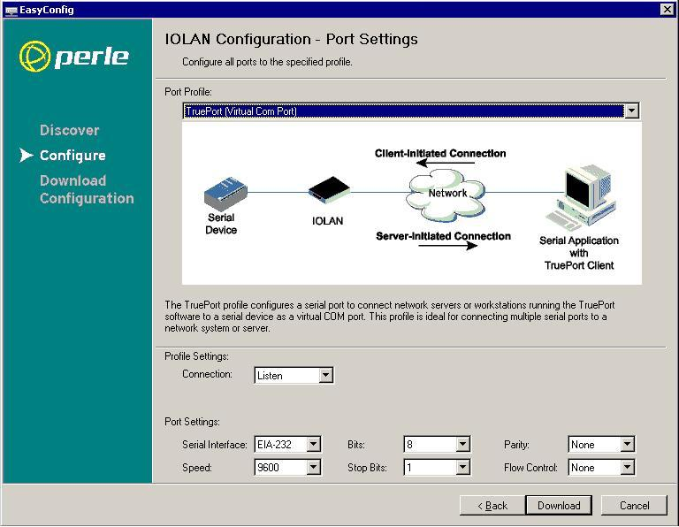

Una vez asignada la IP, la máscara de subred y la puerta de enlace según la red del hotel el perle debe empezar a responder a ping.

El siguiente paso es devolver el equipo a su OU original en el directorio activo, para que aplique las políticas correctas.

Antes de desconectarnos debemos reiniciar el equipo para asegurarnos de que las políticas se aplican de forma adecuada

Para completar la instalación, ya podemos desconectarnos de ordenador que está en la LAN del hotel y que hemos utilizado hasta ahora. Es necesario avisar al hotel de que ya disponen del dispositivo perle de forma pertinente.

# ACCESO WEB AL PERLE

Desde cualquier equipo o servidor, accederemos vía web al perle (<http://[ip-perle>]).

|  |
| --- |
| **Usuario:** admin  **Password:** superuser |

Se debe configurar lo siguiente:

* Añadir en el fichero hosts del Perle el MUNIVER al que pertenece el hotel y su ip correspondiente.
* 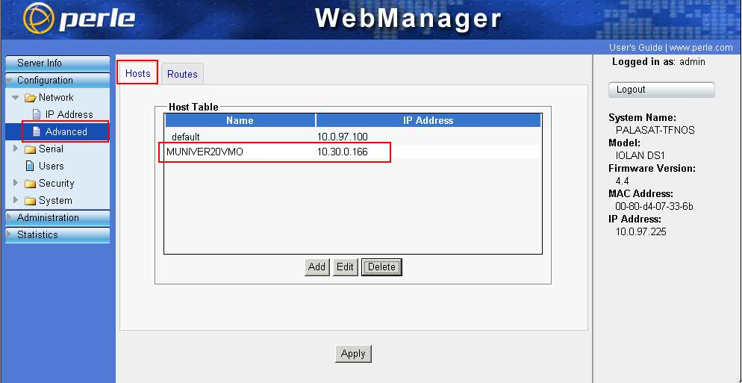Pulsando sobre el botón “Add”, introducimos IP y Hostname del muniver al que pertenece el hotel. Tras ello veremos algo parecido a la imagen siguiente. Debemos pulsar “Apply” para aplicar los cambios.
* Al tratarse de una reinstalación, debemos revisar en que puerto serie debemos configurar el perle.

La información del puerto nos la da el “True-port Manager” en el servidor MUNIVER, en este caso el puerto es el 10006.

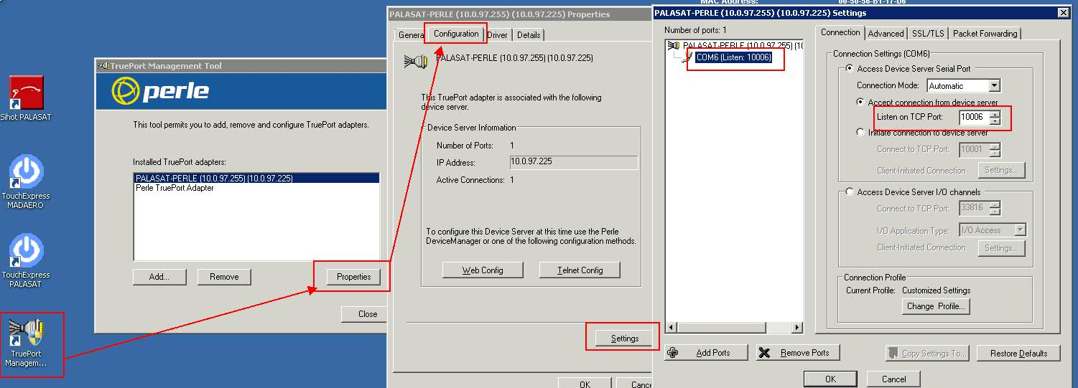

En la configuración “serial port” del Perle ponemos el mismo puerto 10006. Tal como se indica en las imágenes. Tras ello pulsamos el boton “Apply” para aplicar los cambios.

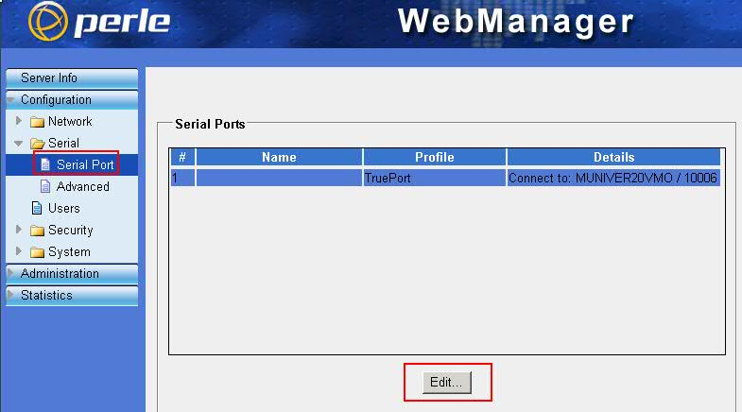

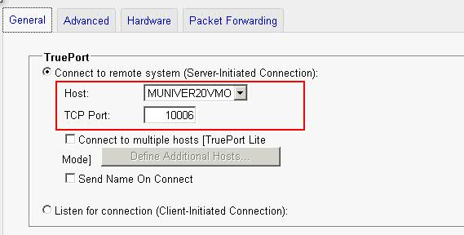

El resto de opciones y valores en principio se dejan por defecto.

Para finalizar se realiza un reinicio del perle.

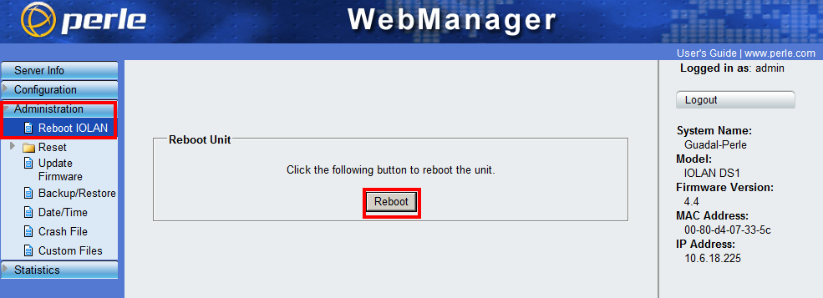

Ahora Después de efectuar estos pasos, se ha de contactar **con el hotel para que cambien la posición del swich del Perle a serial**.

Una vez nos digan que ya lo han cambiado, accedemos de nuevo al perle vía web y volvemos a reiniciarlo.

# COMPROBACIONES

Para comprobar si el perle conecta bien con el servidor muniver, debemos revisar que en el True-Port Manager aparezca “Active connections = 1”.

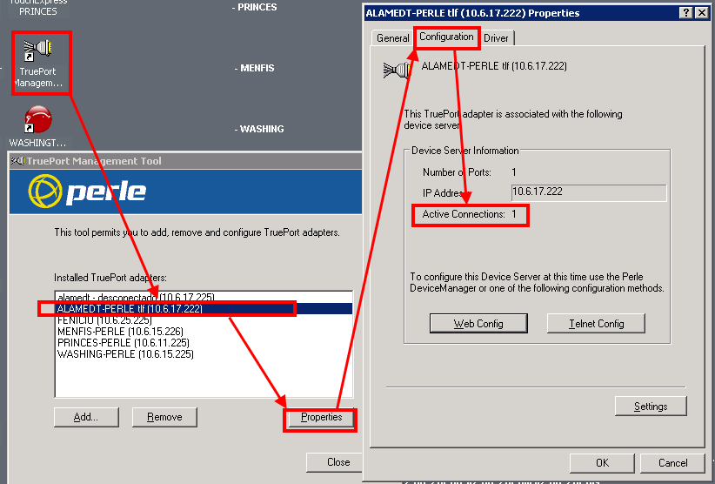

Según el “procedimiento” original facilitado por TS en su momento se indica lo siguiente:

“*En caso de duda, conflicto o mal funcionamiento comparar los valores y opciones con otro perle que esté operativo."*